**МІНІСТЕРСТВО ОСВІТИ І НАУКИ**

**НАЦІОНАЛЬНИЙ УНІВЕРСИТЕТ «ЛЬВІВСЬКА ПОЛІТЕХНІКА»**



**ЛАБОРАТОРНА РОБОТА №3**

**ВАРІАНТ 9**

**ЗНАЙОМСТВО ІЗ СЕРЕДОВИЩЕМ CISCO PACKET TRACER, МОДЕЛЮВАННЯ НАЙПРОСТІШОЇ МЕРЕЖІ**

**Виконав:**

**ст. гр. ІР-21**

**Касараба В.В.**

**Прийняла:**

**Доцент каф. КСА**

Влах-Вигриновська **Г.І.**

**Львів 2021**

**Завдання**

1. Використовуючи пакет Cisco Packet Tracer, сформуйте в робочому просторі програми мережу з 4-х ПК і 2-х хабів (адреси ПК задати згідно з варіантом). Дослідіть режим Симуляції, в якому показується, як працює утиліта Ping. В режимі симуляції відслідкувати роботу протоколу ICMP. Розглянути рівневу роботу моделі OSI в Cisco Packet Tracer для даного завдання і надати письмову відповідь, . У процесі роботи ознайомитись з принципом роботи концентратора (хаб, hub). Використавши «Командний рядок» розглянути весь цикл проходження пакета мережею.

2. Налаштуйте мережеві параметри ПК в його графічному інтерфейсі, згідно з завданням - 2 (мережа з 5-х ПК і 2-х хабів, адреси ПК задати згідно з варіантом). На кожному комп'ютері перевірте призначені параметри командою ipconfig.

Завдання варіанту:



**Хід роботи**

Спочатку я сформував в робочому просторі програми 2 мережі: з 4-х ПК і 2-х хабів і з 5-х ПК і 2-х хабів, та задав для ПК IPадреси і маску мережі 255.255.255.0

Схеми локальних мереж

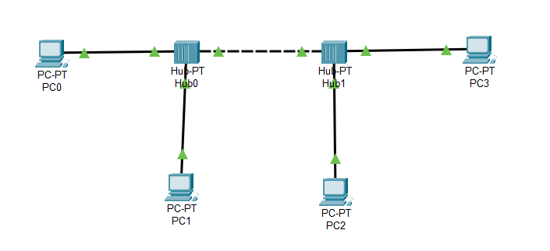

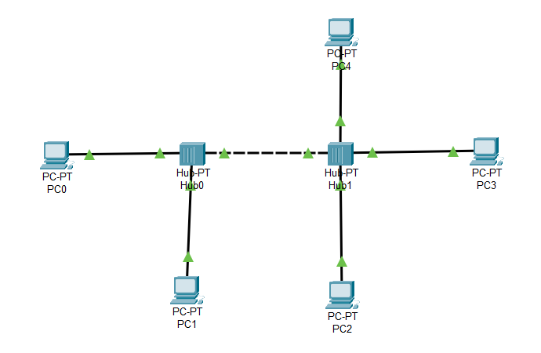

Далі у кожному ПК зайшовши у вкладку Ip Configuration, ввів відповідні ІР адреси і маски підмережі, що зазначені у завданні до мого варіанту, та на кожному комп'ютері перевив призначені параметри командою ipconfig

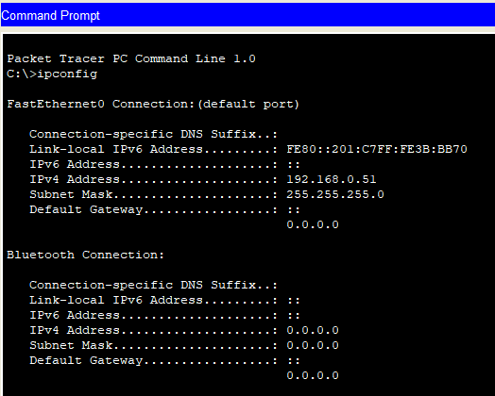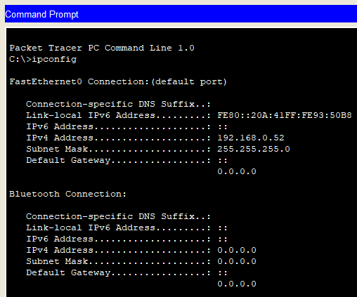

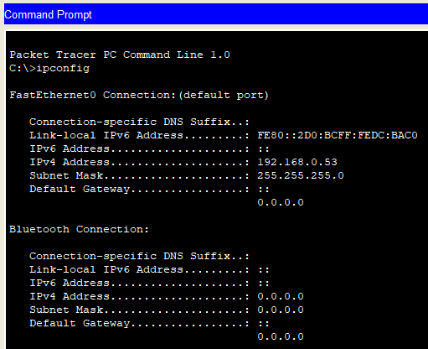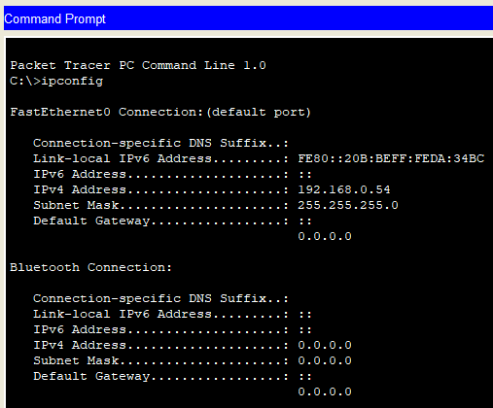

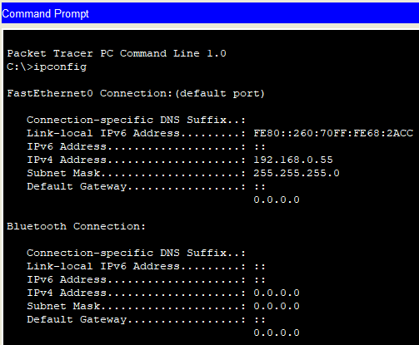

Перейшовши у режим симуляції, у косандній стрічці пристрою ПК0 я пропінгував ПК3, використовуючи команду *ping 192.168.0.54*.

Також я пропінгував ПК4, використовуючи команду *ping 192.168.0.55*

Результати конфігурації

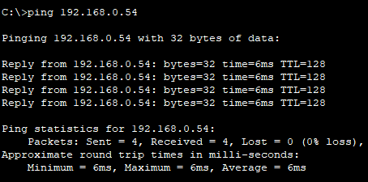

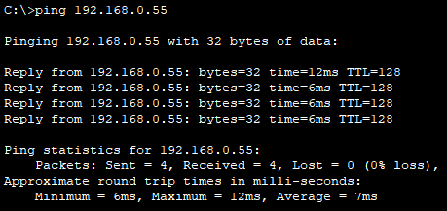

Результати імітаційного моделювання

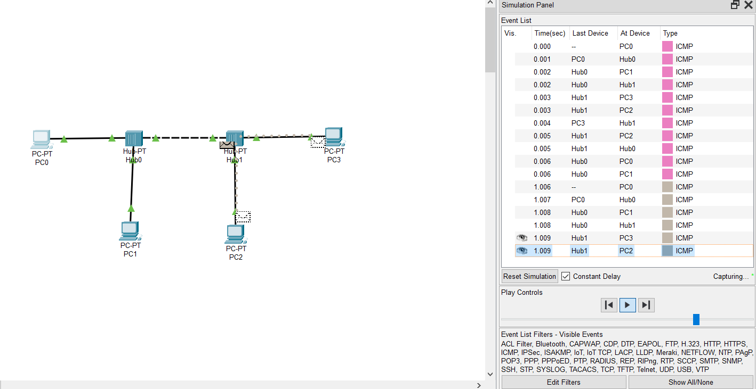

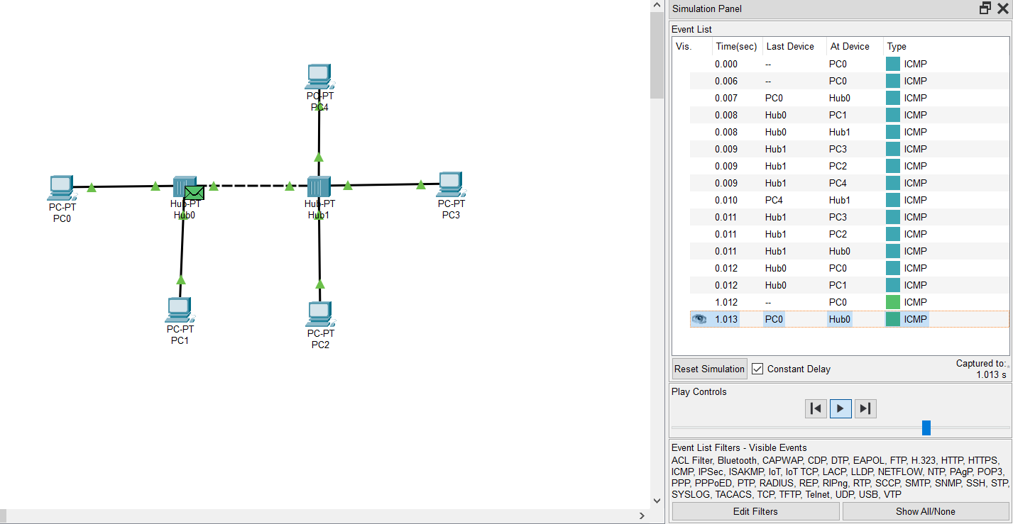

**Висновок:**

На цій лабораторній роботі я ознайомився з моделюванням в режимі симуляції програми Cisco Packet Tracer. У результаті виконання роботи я навчився не лише відстежувати використовувані протоколи, а й бачити, на якому з семи рівнів моделі OSI даний протокол задіяний, а так само вміст пакета, його формат.

Для виконання, спочатку я сформував в робочому просторі програми мережу з 4-х ПК і 2-х хабів та задав для ПК IPадреси і маску мережі. У режимі симуляції я дослідив мережеві протоколи, та навчився виключати протоколи, непотрібні мені для роботи. Пропінгувавши з одного вузла інший вузол використовуючи команду *ping* у режимі симуляції,я наглядно побачив рух надісланого пакета всередині збудованої мною мережі.